Кобзарь Татьяна  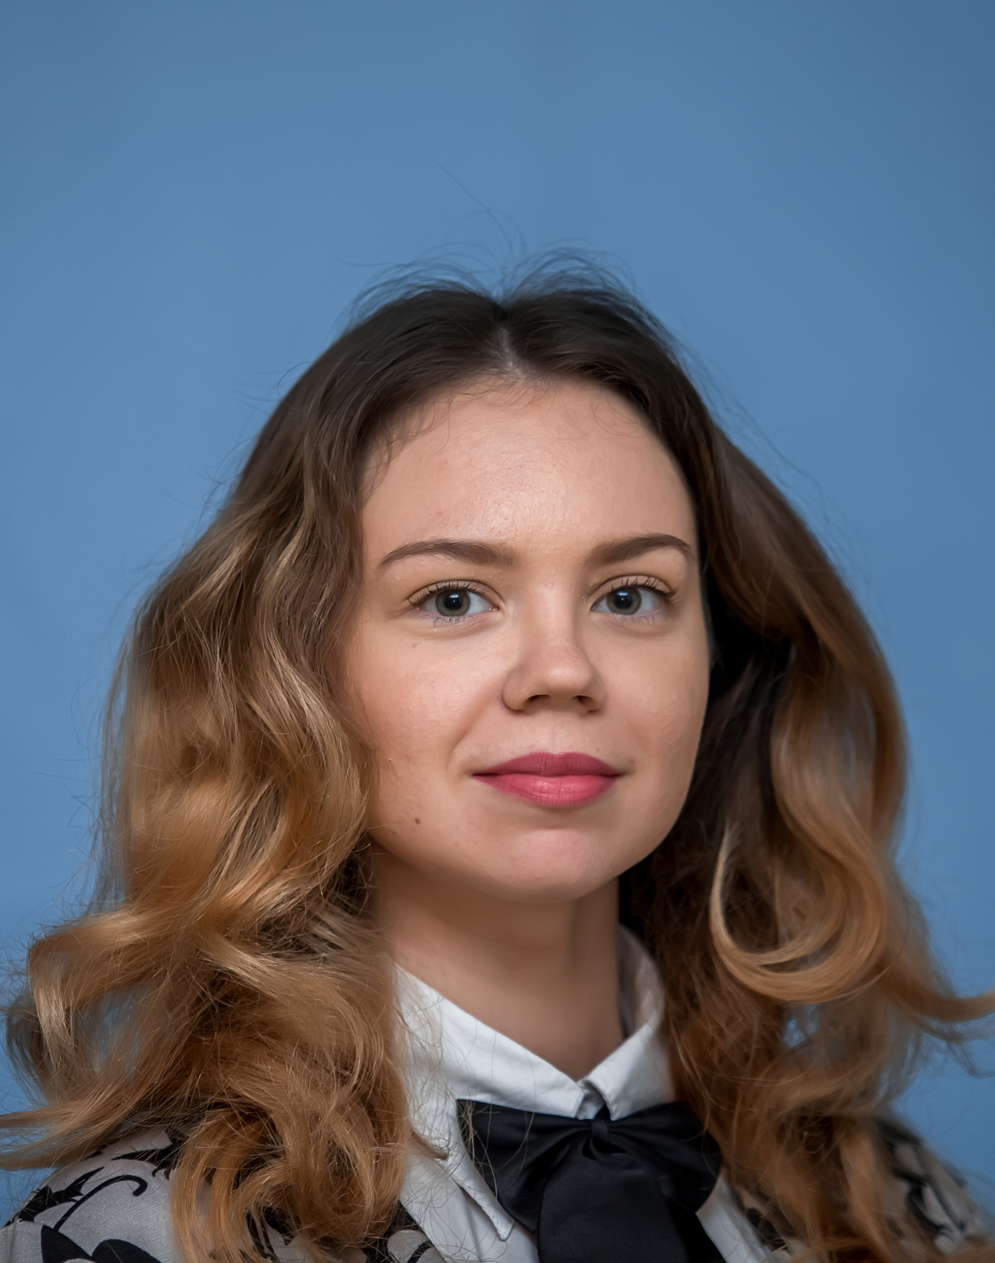  МБОУ «СОШ №110»  9 класс | Татьяна - победитель и призер интеллектуальных олимпиад, соревнований и различных конкурсов.  Татьяна увлекается рукоделием, ее хобби - швейное дело, бисероплетение и вязание. Кроме того, выступления на сцене стали неотъемлемой частью жизни Татьяны, она уже давно перестала считать количество сыгранных в школьных спектаклях ролей.  Самым ярким событием в жизни считает поездку в ВДЦ «Орлёнок», где по итогам смены стала «Звёздным ребёнком».  Вот какой видят Таню окружающие: ответственная, честная, очень искренняя, творческая в любом деле, неравнодушная – никогда не пройдёт мимо любого дела, где могла бы понадобиться её помощь, отзывчивая, инициативная, одним словом – ЗАМЕЧАТЕЛЬНАЯ!

